安装说明

文件说明:Usb驱动文件夹是设备的驱动程序

安装步骤：

1. 先安装 dotnetfx.exe

2. 运行“证件录入仪.msi”文件安装

说明: 如果操作系统为windows 2000，需要先安装win2000文件夹中的所有补丁
注意: 接上设备后提示找到新设备，请参考下面的驱动安装。
如果安装正常，会在设备管理器中显示，见下图

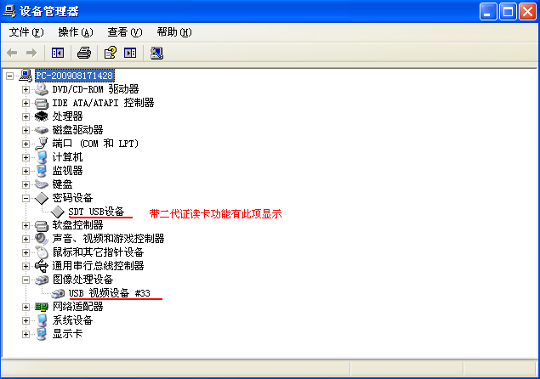

设备驱动安装

如果设备提示找到新硬件对话框，请按下图顺序安装驱动
